Azonosító jel:

**INFORMATIKA**

**m á j u s**

**1 9 .**

**EMELT SZINTŰ GYAKORLATI VIZSGA**

**2 0 0 5 .**

A gyakorlati vizsga időtartama: 240 perc

**V I Z S G A**

**●**

|  |  |
| --- | --- |
| Beadott dokumentumok | |
| Piszkozati pótlapok száma |  |
| Beadott fájlok száma |  |

|  |
| --- |
| A beadott fájlok neve |
|  |
|  |
|  |
|  |
|  |
|  |

**OKTATÁSI MINISZTÉRIUM**

**É R E T T S É G I**

**Fontos tudnivalók**

A gyakorlati feladatsor megoldásához **240 perc** áll rendelkezésére.

A vizsgán **használható eszközök**: a vizsgázó számára kijelölt számítógép, papír, toll, ceruza, vonalzó, lepecsételt jegyzetlap.

A feladatlap belső oldalain és a jegyzetlapon készíthet **jegyzeteket**, ezeket a vizsga végén be kell adni, de tartalmukat nem fogják értékelni.

A feladatok **tetszőleges sorrendben megoldhatók**.

Felhívjuk a figyelmet a **gyakori** (10 percenkénti) **mentésre**, és feltétlenül javasoljuk a men- tést minden esetben, mielőtt egy másik feladatba kezd.

Vizsgadolgozatát a feladatlapon található **azonosítóval megegyező** nevű **vizsgakönyvtárba** kell mentenie! Ellenőrizze, hogy a feladatlapon található kóddal megegyező nevű könyvtár elérhető-e, ha nem, még a vizsga elején jelezze a felügyelő tanárnak!

Munkáit a **vizsgakönyvtárába mentse**, és a vizsga végén **ellenőrizze**, hogy minden megoldás a megadott könyvtárban van-e, mert csak ezek értékelésére van lehetőség!

A **forrásfájlokat** a vizsgakönyvtárban találja.

Javasoljuk, hogy a feladatokat először **olvassa végig**, utána egyenként oldja meg az egyes részfeladatokat!

Amennyiben számítógépével **műszaki probléma** van, jelezze a felügyelő tanárnak! A jelzés ténye és a megállapított hiba jegyzőkönyvezésre kerül. A kiesett idővel a vizsga ideje hosz- szabb lesz. Amennyiben a hiba mégsem számítógépes eredetű, a javító tanár értékeléskor kö- teles figyelembe venni a jegyzőkönyv esetleírását. (A rendszergazda nem segítheti a vizsgázót a dolgozat elkészítésében.)

A vizsga végén a feladatlap első oldalán Önnek fel kell tüntetnie a **vizsgakönyvtárban és alkönyvtáraiban található, Ön által előállított és beadott fájlok számát, illetve azok ne- vét**. A vizsga végeztével addig ne távozzon, amíg ezt meg nem tette, és a felügyelő tanárnak ezt be nem mutatta!

Kérjük, jelölje be, hogy mely operációs rendszeren dolgozik, és mely programozási környeze- tet használja!

Operációs rendszer:

 Windows  Linux  MacOS Programozási környezet:

|  |  |  |  |  |  |
| --- | --- | --- | --- | --- | --- |
|  | Turbo Pascal 7.0 |  | FreePascal 1.0 |  | Delphi 6.0 |
|  | Borland C++ |  | GCC |  | VisualC++ |
|  | C# |  | Qbasic 4.5 |  | Visual Basic 6 |
|  | Perl |  | Python |  |  |

# 1. Mobiltelefon

Készítsen weboldalt a mintának megfelelően, amely egy mobiltelefon jellemzőit mutatja be!

* A feladat megoldásához rendelkezésre álló fájlok:

*telefon.gif, hatter.gif, mobilforras.txt, csakavaz.gif.*

1. Hozzon létre egy állományt *mobil.html* néven!
2. Töltse be a *telefon.gif* képet! A táblázat és a kép alapján színezze ki a telefont!

3

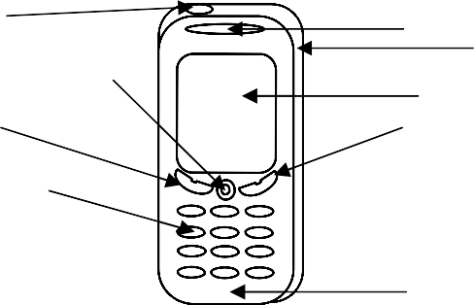

1

2

6

4

5

7

8

9

|  |  |  |
| --- | --- | --- |
| Sor- szám | Elnevezés | Szín |
| 1 | Kapcsoló gomb | Vörös |
| 2 | Hangrés | Sötétszürke |
| 3 | Oldalfal | Sötétszürke |
| 4 | Kijelző | Kék |
| 5 | Bal gomb | Zöld |
| 6 | Navigációs gomb | Külső rész világosszürke, belső rész sötétszürke |
| 7 | Jobb gomb | Piros |
| 8 | Nyomógombok | Világosszürke |
| 9 | Előlap | Fekete |

1. A *telefon.gif* képnek a kijelzőjére a következő keretet a benne lévő számokkal készít- se el!

**10:15**

A keret színe legyen sárga, az idő rajta pedig fekete színű. A keret adatai:

Szélessége legyen a kijelző szélességével azonos! Magassága legyen a kijelző középső harmada!

A keretben lévő szám legyen félkövér és 16-os méretű! Az elkészült képet mentse el *telefon.gif* néven!

1. A weboldal hátterének állítsa be a *hatter.gif* képet! A szöveg színe legyen Maroon (#800000 kódú szín).
2. A weboldal címe legyen „Phone 1100”, egyes szintű címsor, középre igazítva a mintának megfelelően!
3. A cím alá hozzon létre egy táblázatot, amely 90% széles, középre igazított, kerete 1 pontos!
4. A táblázat bal oldali cellájába illessze be a *telefon.gif* állományt! Igazítsa vízszinte- sen és függőlegesen középre!
5. A táblázat jobb oldali cellájába másolja be a *mobilforras.txt* állományból a „Hálóza- ti- és készülék-szolgáltatás” sorig tartó szövegrészt!
6. A „Készülék-szolgáltatások” szövegig tartó részt tagolja négy sorba, és betűméretét állítsa kisebbre a többinél!
7. A „Készülék-szolgáltatások” szöveg legyen hármas szintű címsor stílusú! A szolgáltatá- sokat felsorolás stílussal tagolja!
8. Illessze be a lapra a *mobilforras.txt* fájl további részeit! A „Hálózati- és készülék- szolgáltatás” és az „Alapcsomag” szöveget formázza meg hármas címsor stílusúra!
9. A „Hálózati- és készülék-szolgáltatás” sor utáni sorokat felsorolással tagolja!
10. A weboldalra betöltött képet alakítsa linkké, mely a *csakavaz.gif* állományra mutat!

**30 pont**

Minta a **Mobiltelefon** feladathoz:

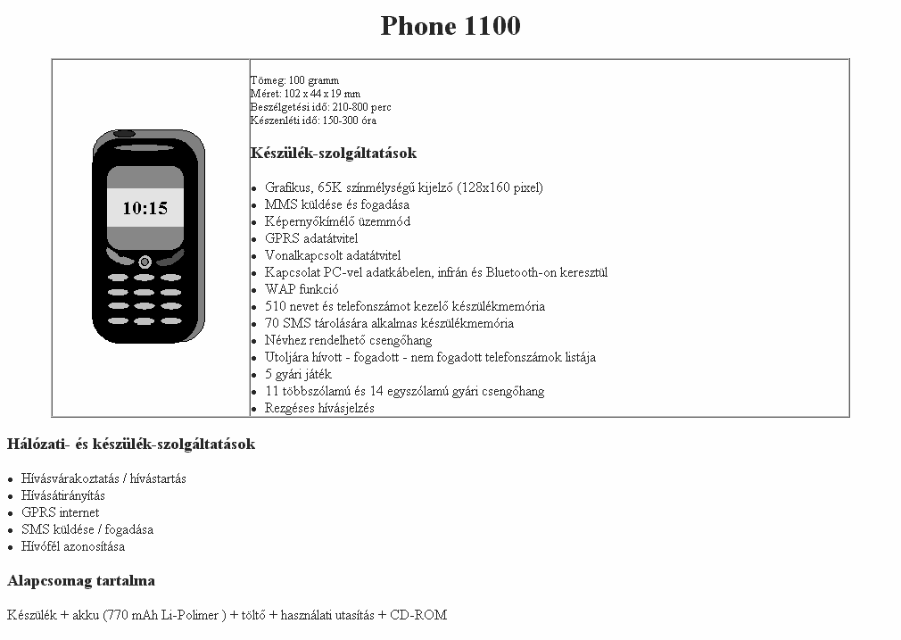

# Túra

*A megoldás során vegye figyelembe a következőket!*

* + *Amennyiben lehetséges, a megoldás során képletet, függvényt, hivatkozást használjon!*
  + *A részfeladatok között van olyan, amely egy korábbi kérdés eredményét használja fel. Ha egy részfeladatot nem sikerült teljesen megoldania, használja a megoldását úgy, ahogy van, vagy számot adó kifejezés helyett írjon be „****87%****”-ot vagy „****87****”-et, szöveg helyett pedig a „****nem tu- dom****” szavakat, és azzal dolgozzon tovább! Így ugyanis pontokat kaphat erre a részfeladatra is.*

Készítsen táblázatot a természetjárók májusi túrájához! A tervek szerint vonattal mennének Pécsre, a túra indulópontjához, illetve ugyanígy jönnének vissza is.

A *termeszetjarok.txt* fájl tartalmazza a túra napját, a természetjárók névsorát, születési dátumát, valamint a kedvezmények kiszámításához szükséges személyes adatokat.

Az alábbi táblázat tartalmazza a vonaton igénybe vehető kedvezmények leírását.

|  |  |  |  |
| --- | --- | --- | --- |
| **Kedvezményezettek** | **Kedvezmény mértéke** | **Kedvezmény fajtája** | **Kedvezmény típusa** |
| Gyermekek (6 éves korig) | 100% | Díjfizetés nélküli utazás | Kor szerinti kedvezmény |
| 26 éven aluli magyar ál- lampolgárok | 33% | Kedvezményes menetjegy | Kor szerinti kedvezmény |
| 65 éves, vagy 65 év feletti | 100% | Díjmentes utazás | Kor szerinti kedvezmény |
| Tanulók | 67,5% | Diákkedvezmény nappali és esti tagozatosok részére | Nem kor szerinti kedvezmény |
| Közalkalmazottak | 50% | Kedvezményes menetjegy | Nem kor szerinti kedvezmény |
| Sportolók, természetjárók | 50% | Sportolók kedvezménye | Nem kor szerinti kedvezmény |
| Polgári szolgálatot teljesítő személyek | 90% | Kedvezményes menetjegy | Nem kor szerinti kedvezmény |

1. Nyissa meg táblázatkezelő program segítségével a *termeszetjarok.txt* adatfájlt (ta- bulátorokkal tagolt szövegfájl), majd mentse a táblázatkezelő saját formátumában *utazas* néven!
2. A *„***Számbavehető évek száma**” oszlopban tárolja a túrázók korát években! (Ha szüksé- ges, a számításokhoz használhat segédoszlopokat is.) A kort a születés napja és a jegyvá- sárlás (túra) napja között eltelt egész évek száma határozza meg.
3. Számítsa ki minden túrázónak a neki járó „**Kor szerinti kedvezmény**”-t a fenti táblázat első három sora alapján, valamint az egyéb (igazolvánnyal érvényesíthető) kedvezmények mértékét! A kapott értékek százalék formátumúak legyenek!
4. A teljes árú jegy 164 Ft. Ezt írja az N1-es cellába, majd mindenhol az itteni értékkel szá- moljon! Mindenki csak egy kedvezményt vehet igénybe. Válassza ki minden túrázónak a neki járó „**Legnagyobb kedvezmény”-**t (százalék formátumban) az **M** oszlopban! Adja meg a legkedvezőbb menetjegyárat (pénznem formátumban) az **N** oszlopban! A menet- jegy ára nem tartalmazhat törtrészt. Ennek megfelelően kerekítse!
5. Számítsa ki a teljes turistacsoport menetjegyköltségét (a 35. sorba, a jegyárak alá)! Az előző oszlop megfelelő cellájába írja be feliratként: „**Összesen**:”!
6. Formázza a munkalapot a következőképpen! A betűméretet állítsa be 11 pontosra!

A számított adatok betűszíne kék legyen!

Az oszlopfeliratok legyenek vastagítottak és a cellán belül függőlegesen és vízszintesen is középre igazítottak, 90°-osan elforgatottak, és a hosszú feliratok két sorban jelenjenek meg!

A munkalap minden cellája szegélyezett legyen!

1. Gyűjtse ki külön munkalapra a diákok nevét a születési dátummal együtt! A munkalap neve „**Diákok**” legyen!
2. Ezen a munkalapon rendezze a diákokat kor szerint úgy, hogy a legfiatalabbal kezdődjön a felsorolás!

**15 pont**

# 3. Forgalom

Egy élelmiszerüzlet napi eladási adatait vizsgáljuk meg a következő adatbázis-kezelési felada- tok megoldásával.

1. Készítsen új adatbázist *forgalom* néven! A mellékelt három adattáblát (*aru.txt*, *eladas.txt* és *kategoria.txt*) importálja az adatbázisba ARU, ELADAS és KATEGORIA néven! Az állományok első sora a mezőneveket tartalmazza.
2. Beolvasáskor állítsa be a megfelelő adatformátumokat és kulcsokat! A táblákba ne vegyen fel új mezőt!

**Táblák:**

KATEGORIA (kat_kod, kat_nev)

kat_kod Az árukategória kódja (szám), ez a kulcs kat_nev Az árukategória neve (szöveg)

ARU (aru_kod, kat_kod, nev, egyseg, ar)

aru_kod Az áru kódja (szám), ez a kulcs kat_kod Az árukategória kódja (szám) nev Az áru neve (szöveg)

egyseg Az áru eladási mértékegysége (szöveg) ar Az áru eladási ára (szám)

ELADAS (aru_kod, mennyiseg)

aru_kod Az áru kódja (szám), ez a kulcs

mennyiseg az áru adott napon eladott mennyisége (szám)

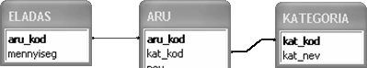

Oldja meg a következő feladatokat! A zárójelben lévő néven mentse el a megoldásokat!

1. Készítsen lekérdezést, amelynek segítségével kiírathatja az 1000 Ft-nál drágább áruk ne- vét és árát! (**draga**)
2. Listázza ki lekérdezés segítségével az üdítőitalok nevét, árát, egységét és az eladott meny- nyiségét! (**uditoital**)
3. Hány olyan áru van az adatbázisban, amelynek az egysége liter? (**folyekony**)
4. Készítsen lekérdezést, amely kiírja, hogy árunként mekkora volt a bevétel! A lista (áru név, bevétel) az áruk neve szerint alfabetikus növekvő sorrendben jelenjen meg! (**aru_bevetel**)
5. Írassa ki, hogy kategóriánként hány fajta termék van az adatbázisban! A kategória nevét és a termékek számát adja meg a lekérdezés. (**osszegzes**)
6. Összesítse árukategóriánként a bevételt! A listában a kategória neve mellett a hozzátartozó bevétel értéke jelenjen meg! (**kategoria_bevetel**)
7. Adja meg a legdrágább áruk nevét és árát! (**legdragabb**)
8. Melyek azok az árukategóriák amelyekben van olyan áru, amely drágább, mint 1000 Ft? (**kategoria_1000**)

**30 pont**

# 4. Lottó

Magyarországon 1957 óta lehet ötös lottót játszani. A játék lényege a következő: a lottószel- vényeken 90 szám közül 5 számot kell a fogadónak megjelölnie. Ha ezek közül 2 vagy annál több megegyezik a kisorsolt számokkal, akkor nyer. Az évek során egyre többen hódoltak ennek a szerencsejátéknak és a nyeremények is egyre nőttek.

Adottak a *lottosz.dat* szöveges állományban a 2003. év 51 hetének ötös lottó számai. Az első sorában az első héten húzott számok vannak, szóközzel elválasztva, a második sorban a második hét lottószámai vannak stb.

|  |  |
| --- | --- |
| Például: | 37 42 44 61 62 |
|  | 18 42 54 83 89 |
|  | ... |
|  | 9 20 21 59 68 |

A lottószámok minden sorban emelkedő számsorrendben szerepelnek.

Az állományból kimaradtak az 52. hét lottószámai. Ezek a következők voltak: 89 24 34 11 64. Készítsen programot a következő feladatok megoldására!

1. Kérje be a felhasználótól az 52. hét megadott lottószámait!
2. A program rendezze a bekért lottószámokat emelkedő sorrendbe! A rendezett számokat írja ki a képernyőre!
3. Kérjen be a felhasználótól egy egész számot 1-51 között! A bekért adatot nem kell ellen- őrizni!
4. Írja ki a képernyőre a bekért számnak megfelelő sorszámú hét lottószámait, a

*lottosz.dat* állományban lévő adatok alapján!

1. A *lottosz.dat* állományból beolvasott adatok alapján döntse el, hogy volt-e olyan szám, amit egyszer sem húztak ki az 51 hét alatt! A döntés eredményét (Van/Nincs) írja ki a képernyőre!
2. A *lottosz.dat* állományban lévő adatok alapján állapítsa meg, hogy hányszor volt pá- ratlan szám a kihúzott lottószámok között! Az eredményt a képernyőre írja ki!
3. Fűzze hozzá a *lottosz.dat* állományból beolvasott lottószámok után a felhasználótól bekért, és rendezett 52. hét lottószámait, majd írja ki az összes lottószámot a *lotto52.ki* szöveges fájlba! A fájlban egy sorba egy hét lottószámai kerüljenek, szóközzel elválasztva egymástól!
4. Határozza meg a *lotto52.ki* állomány adatai alapján, hogy az egyes számokat hányszor húzták ki 2003-ban. Az eredményt írja ki a képernyőre a következő formában: az első sor első eleme az a szám legyen ahányszor az egyest kihúzták! Az első sor második eleme az az érték legyen, ahányszor a kettes számot kihúzták stb.! (Annyit biztosan tudunk az érté- kekről, hogy mindegyikük egyjegyű.)

Példa egy lehetséges eredmény elrendezésére (6 sorban, soronként 15 érték).

|  |  |  |  |  |  |  |  |  |  |  |  |  |  |  |
| --- | --- | --- | --- | --- | --- | --- | --- | --- | --- | --- | --- | --- | --- | --- |
| 4 | 2 | 2 | 4 | 2 | 2 | 6 | 1 | 1 | 2 | 1 | 5 | 2 | 1 | 1 |
| 1 | 3 | 5 | 0 | 5 | 5 | 2 | 6 | 6 | 5 | 1 | 0 | 6 | 4 | 3 |
| 3 | 3 | 5 | 4 | 3 | 1 | 4 | 2 | 2 | 4 | 2 | 4 | 1 | 2 | 3 |
| 4 | 2 | 1 | 2 | 3 | 2 | 2 | 2 | 4 | 4 | 5 | 1 | 3 | 5 | 5 |
| 5 | 2 | 0 | 2 | 2 | 4 | 4 | 3 | 1 | 3 | 6 | 1 | 5 | 6 | 2 |
| 4 | 3 | 2 | 2 | 3 | 1 | 1 | 4 | 1 | 3 | 3 | 2 | 1 | 5 | 3 |

1. Adja meg, hogy az 1-90 közötti prímszámokból melyiket nem húzták ki egyszer sem az elmúlt évben. A feladat megoldása során az itt megadott prímszámokat felhasználhatja vagy előállíthatja! (2, 3, 5, 7, 11, 13, 17, 19, 23, 29, 31, 37, 41, 43, 47, 53, 59, 61, 67, 71, 73, 79, 83, 89.)

**45 pont**

|  |  |  |  |
| --- | --- | --- | --- |
|  | Maximális pontszám | Elért pontszám | Javító tanár aláírása |
| Szövegszerkesztés, prezentáció, grafika, weblapkészítés  **1. Mobiltelefon** | 30 |  |  |
| Táblázatkezelés  **2. Túra** | 15 |  |  |
| Adatbázis-kezelés  **3. Forgalom** | 30 |  |  |
| Algoritmizálás, adatmodellezés  **4. Lottó** | 45 |  |  |
| **ÖSSZESEN** | **120** |  |  |
| **minősítés (százalék)** |  |  |

|  |  |  |  |
| --- | --- | --- | --- |
|  | Elért pontszám | Javító tanár aláírása | Programba beírt pontszám |
| Szövegszerkesztés, prezentáció, grafika, weblapkészítés |  |  |  |
| Táblázatkezelés |  |  |  |
| Adatbázis-kezelés |  |  |  |
| Algoritmizálás, adatmodellezés |  |  |  |

jegyző